Trabalho IA: SAT

Carlos Henrique Ritzmann
carloshritzmann@gmail.com
Henrique Denke Mahl
henriquedmahl@gmail.com

Resumo— Esse relatório foi feito para o trabalho da disciplina de IA da UDESC, em que faz a comparação do algoritmo de Random Search com o algoritmo Simulated Annealing em problemas SAT
Palavras-chaves—IA, Ant

MODELAGEM DO PROBLEMA
O problema SAT se da por ter um grande numero de variáveis que estão dentro de clausulas e ter como objetivo maximizar ou minimizar o numero de clausulas verdadeiras ou falsas.
A modelagem do problema de SAT é:
- Ambiente: Toda a sentença SAT.
- Sensores: O programa lê um arquivo com as clausulas SAT
- Atuadores: O programa usa de uma lista aleatória de verdadeiros e falsos que é aplicada sobre as clausulas
- Medida de desempenho: Maximizar as clausulas verdadeiras.
- O problema é Completamente Observável já que se pode ver todas as clausulas SAT através do arquivo.
- O problema é Estocástico, pois existe uma aleatoriedade quanto a chance do programa aceitar uma solução ou não, bem como um aleatoriedade ao se alterar o valor da solução inicial.
- O problema é Sequencial, visto que o próximo passo depende do anterior.
- O problema é Estático, já que nada no ambiente se altera, as clausulas permanecem as mesmas.
- O problema é discreto, ou seja, existe momento distintos no tempo.
- O problema é agente único.

CONFIGURAÇÕES DOS ALGORITMOS
O algoritmo utiliza de

DETALHES DA CODIFICAÇÃO DAS SOLUÇÕES

Os gráfico com random search foram:
Imagem 2: Grafico de convergência de uf20 para Random Search

Fonte: Próprios autores
Imagem 3: Grafico de convergência de uf100 para Random Search

Fonte: Próprios autores
Imagem 4: Grafico de convergência de uf250 para Random Search

Fonte: Próprios autores

Utilizando da equação:
Imagem 1: Equação temperatura
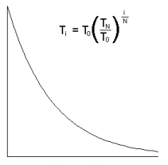
Fonte: [1]
Com uma temperatura inicial de 50.000 e uma temperatura final de 1, obteve-se os gráficos de convergência:
Imagem 5: Grafico de convergência de uf20 para Simulated Annealing
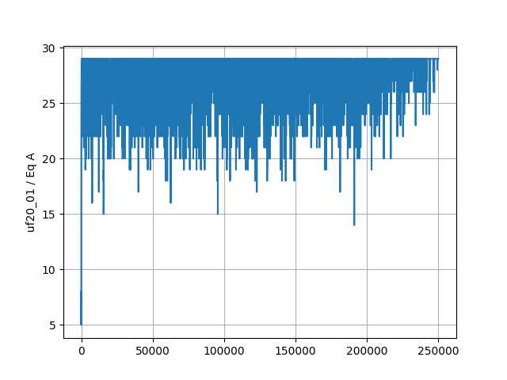
Fonte: Próprios autores
Imagem 6: Grafico de convergência de uf100 para Simulated Annealing
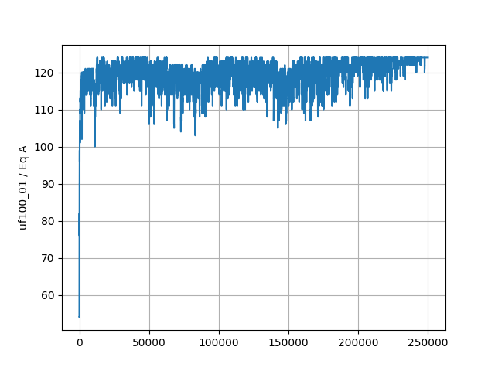
Fonte: Próprios autores
Imagem 7: Grafico de convergência de uf250 Simulated Annealing
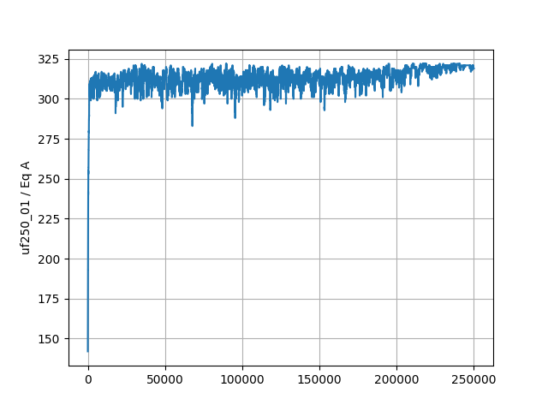
Fonte: Próprios autores
A média e desvio padrões obtidos foram:
Tabela 1: Media e desvio padrão dos algoritmos
Caso | RS |  | AS
Caso | Media | Desvio  Padrão | Media | Desvio  Padrão
Uf20-91-01 | 12 | ~17.6 | 10 | ~15.2
Uf100-430-01 | 26 | 30 | 54 | ~60
Uf250-1065-01 | 43 | ~47.7 | 166 | ~170.6
Fonte: Próprios autores
Utilizando da equação:
Imagem 8: Equação temperatura
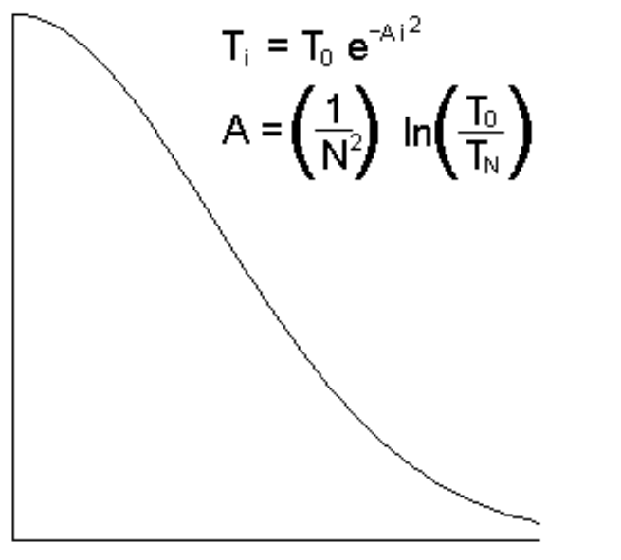
Fonte: [1]
Com uma temperatura inicial de 1 e uma temperatura final de 0.9999, obtiveram-se os gráficos de convergência:
Imagem 12: Grafico de convergência de uf20 para Simulated Annealing
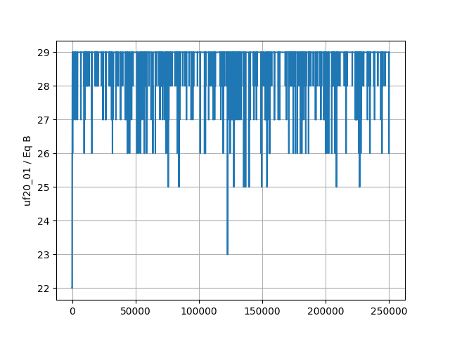
Fonte: Próprios autores
Imagem 13: Grafico de convergência de uf100 para Simulated Annealing
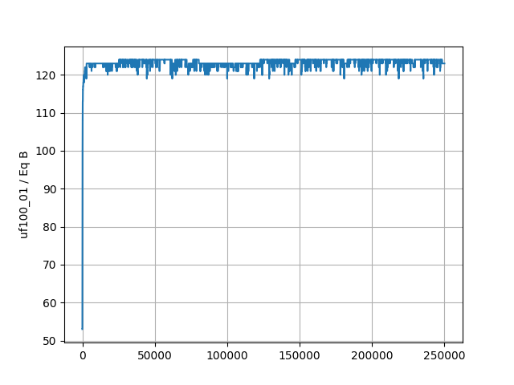
Fonte: Próprios autores
Imagem 14: Grafico de convergência de uf250 Simulated Annealing
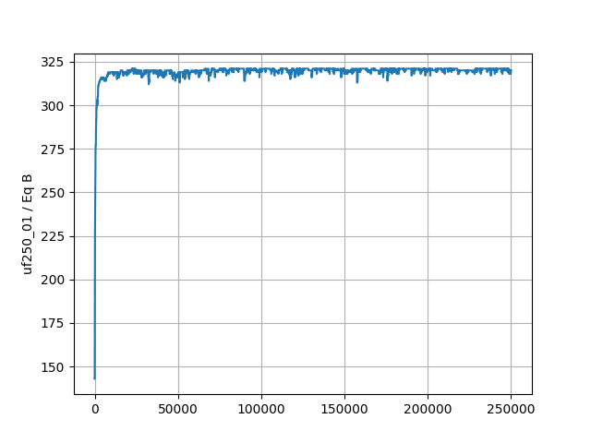
Fonte: Próprios autores
A média e desvio padrões obtidos foram:
Tabela 2: Media e desvio padrão dos algoritmos
Caso | RS |  | AS
Caso | Media | Desvio  Padrão | Media | Desvio  Padrão
Uf20-91-01 | 11,348904  11,388136  11,428664  11,381532  11,34302  11,459716  11,37638  11,356448  11,36674  11,375952 | ~11,919821  ~11,950666  ~12,006079  ~11,953160  ~11,913794  ~12,031643  ~11,950863  ~11,928634  ~11,934185  ~11,95210 | 28,916532  28,92378  28,936056  28,935928  28,894852  28,94208  28,93370  28,927272  28,922968  28,949100 | ~28,918543  ~28,925837  ~28,937781  ~28,937924  ~28,897452  ~28,943597  ~28,935558  ~28,929185  ~28,925255  ~28,950974
Uf100-430-01
Uf250-1065-01
Fonte: Próprios autores

Conclusão

Referencias
- LUKE, Brian. Simulated Annealing Cooling Schedules. 2015

